ACO Multiline Seal in V200E Adapter Eck-T-Kreuz Typ20.0

ACO

Eigenschaften

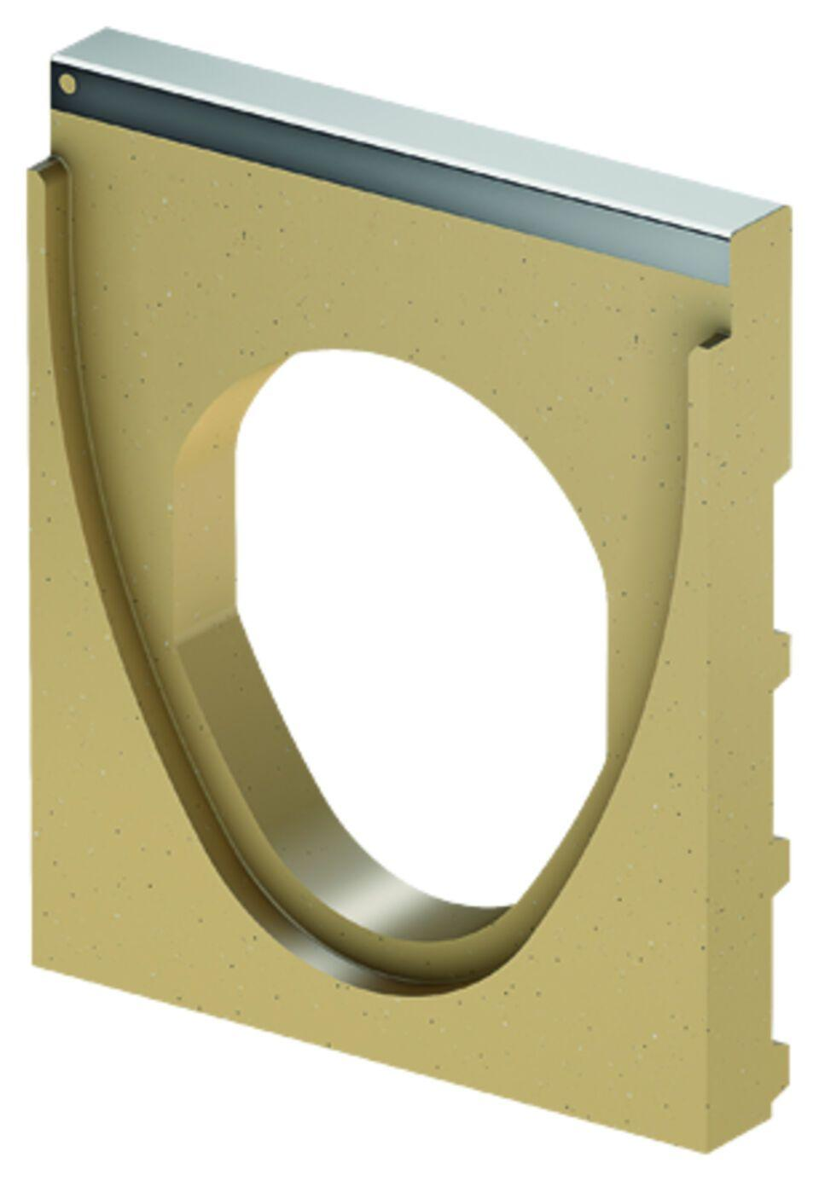

GTIN:

4002626760517

HAN:

2003993

Breite (mm)

235,00

Höhe (mm)

375,00

Länge (mm)

30,00